מדריך למשתמש – חוקרים
Bookit
גרסה: 1.1
עדכון אחרון: 22/9/2020

יוצר המסמך: יוסי בן גיגי – מערכות מידע

תוכן עניינים
1 – הזדהות............. 3
2- מסך עזרה ראשי.... 4
3 – כניסה למערכת – בחירת החוקר שתחתיו עובדים 5
4 – כניסה למערכת – בחירת צב"מ נדרש 6
5 – מבנה עץ הצב"מים 7
6 – הזמנת מכשיר.... 8
7 – עצירת שימוש במכשיר 9
8 – ביטול הזמנה...... 9
9 – יציאה מהמערכת 10
10 – שימוש מול מכשיר במעבדה 11

1 – הזדהות
המערכת כוללת 2 אפשרויות להזדהות.
- HUJI University Login - מיועד עבור עובדי האוניברסיטה וכולל מספר אפשרויות להזדהות (מספר זהות וקוד אישי, כתובת סביון וסיסמה ועוד מספר אפשרויות זיהוי נוספות) וזאת בהתאם לאפשרויות המסופקות על ידי אגף המחשוב.
תמיכה בנושא שמות משתמש וסיסמאות תינתן ע"י מוקד התמיכה האוניברסיטאי.
- +Standard Sign In – מיועד עבור משתמשים מחוץ לאוניברסיטה והכניסה תתאפשר בהתאם לקוד משתמש וסיסמה שהוגדרו עבורם. תמיכה עבור משתמשים אלו תתנהל מול מנהלי הצב"מ. 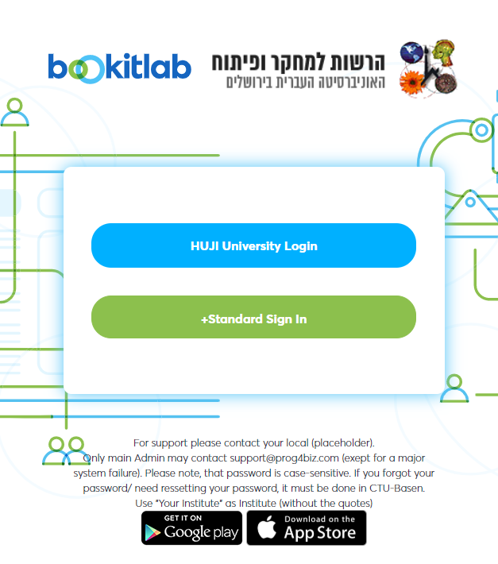

מסך הזדהות אוניברסיטאי:
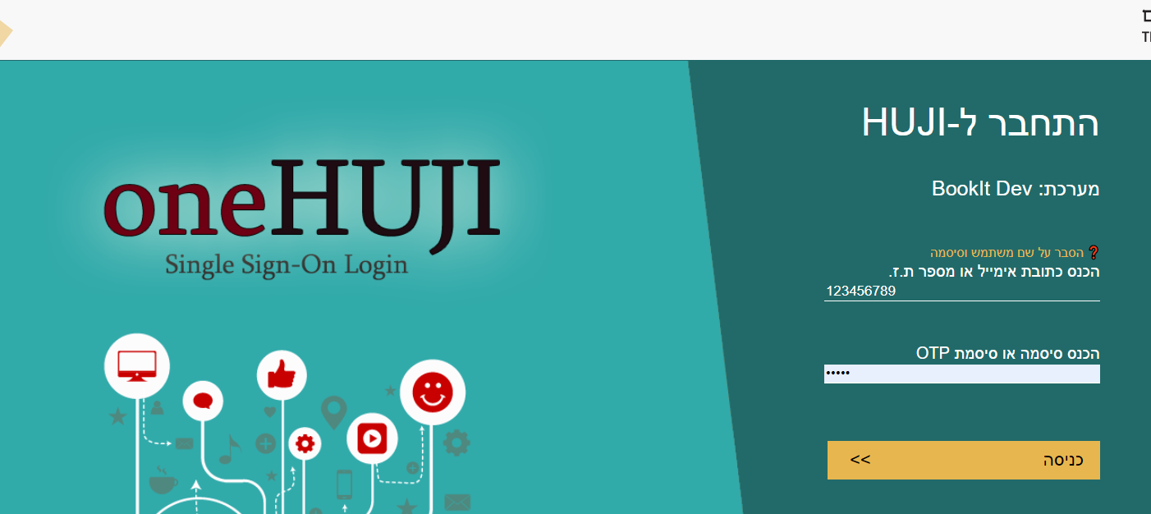

מסך ההזדהות עבור משתמשים שאינם עובדי אוניברסיטה:
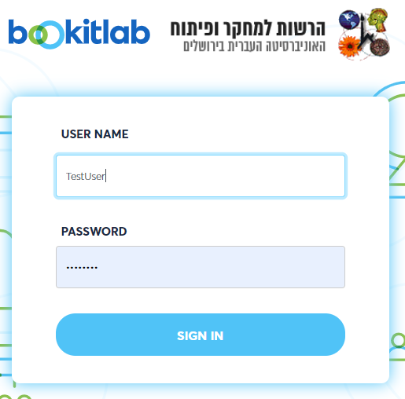

2- מסך עזרה ראשי

המערכת כוללת מסכי עזרה מובנים במגוון רחב של נושאים. ניתן לגשת לרשימת הנושאים ע"י לחיצה על הפקד המסומן בראש הדף. דף נושאים מסודר יוצג לאחר מכן.
(מסמך זה מפרט בקצרה רק מספר נושאים בודדים, בשביל הכרות ראשונית עם המערכת).
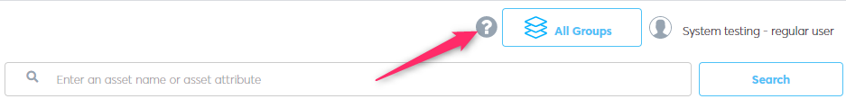

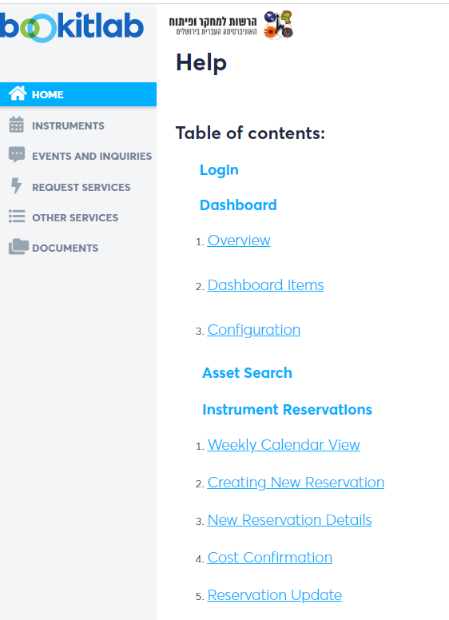

3 – כניסה למערכת – בחירת החוקר שתחתיו עובדים
בזמן הכניסה, המערכת תבקש מאיתנו לבחור את הקבוצה של החוקר שתחתיה אנו עובדים. קבוצת חוקר זאת תשמש לאחר מכן לצורך ניהול הצד הכספי. החוקר העומד בראש הקבוצה, יקבל מייל המבקש לאשר את צירופו של אותו משתמש לקבוצה. במידה ומשתמש מסוים עובד תחת מספר חוקרים, יהיה עליו לבקש ממנהל הצב"מ לשייך עבורו את קבוצות החוקרים הנוספות.
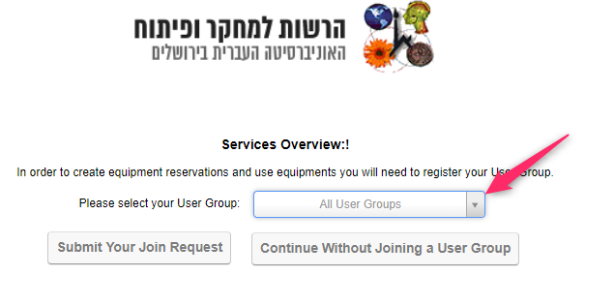

החוקר יקבל מייל במבנה הבא, בו יתבקש לאשר או לדחות את הבקשה.

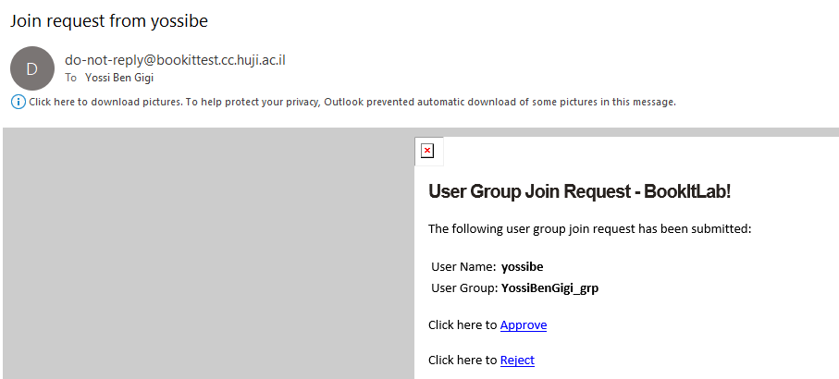

4 – כניסה למערכת – בחירת צב"מ נדרש
מערכת זו משמשת כתשתית עבור מספר צב"מים. מטעמי נוחות, ניתן לבחור צב"מ ספציפי המעניין אותנו ואז יוצגו רק המכשירים תחת אותו צב"מ, ואפשר גם להמשיך ללא בחירת צב"מ ספציפי ואז יוצגו בפנינו כל האפשרויות. ניתן גם לשלוט על סינון הצב"מים לאחר הכניסה למערכת.
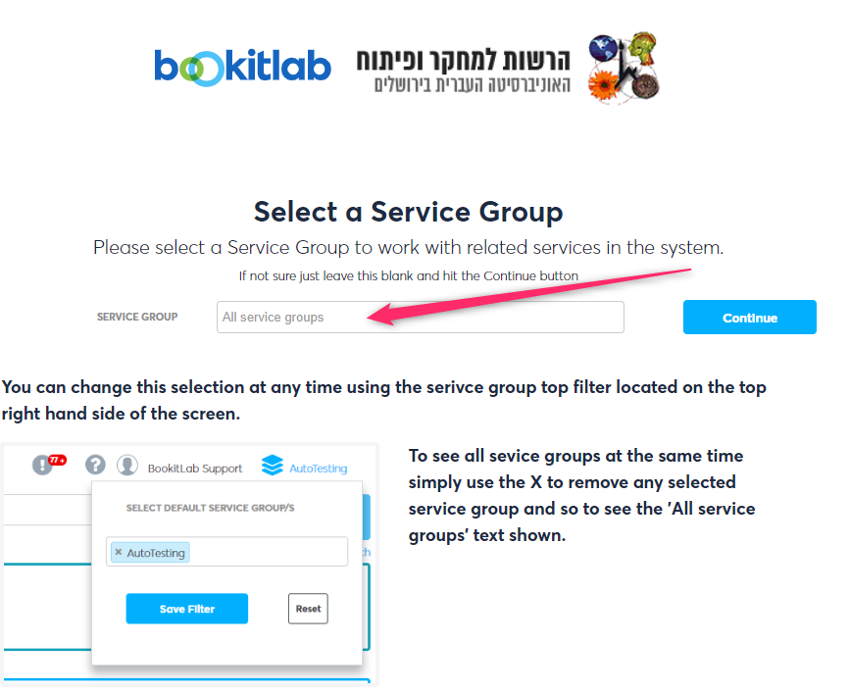

לאחר כניסה למערכת, ניתן לסנן את הצב"מים שיופיעו בתצוגה, על ידי הפקד הבא:
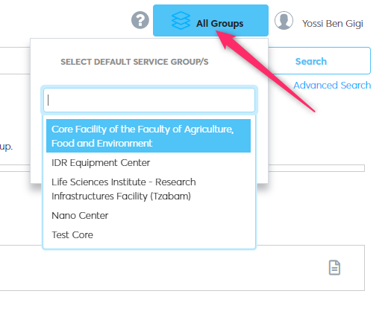

5 – מבנה עץ הצב"מים
המבנה המוצג מטה מכיל את רשימת הצב"מים הרלוונטים בהתאם לסינון שנבחר.
- זוהי הרמה העליונה של העץ – מתחתיה יופיעו כל הצב"מים הרלוונטיים
- זוהי רמת הצב"מ הספציפי – מתחתיה יופיעו היחידות של אותו צב"מ
- זוהי רמת היחידה בצב"מ – מתחתיה יופיעו תתי היחידות
- זוהי רמת תת היחידה – מתחתיה יופיעו המכשירים
- רשימת המכשירים תחת תת היחידה

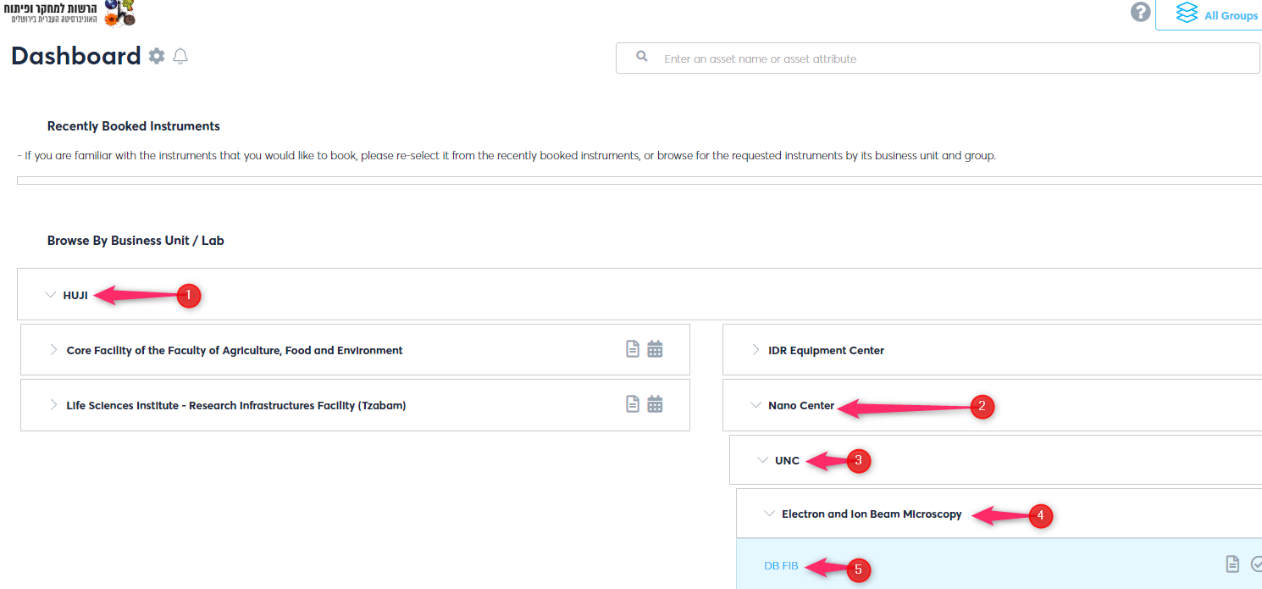

6 – הזמנת מכשיר

ניתן להזמין מכשיר על ידי איתורו במבנה העץ ולחיצה על הפקד המסומן, שתפתח לנו לוח שנה שבו נסמן את הזמן הרצוי.

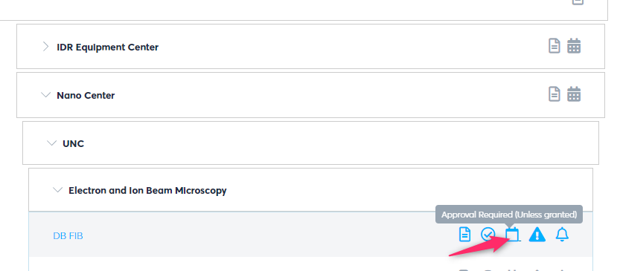

בנוסף, כאשר שם המכשיר ידוע ניתן לגשת ל Calendar ולהקליד בשורת החיפוש את שם המכשיר. הפקד יציג את כל המכשירים התואמים לטקסט שהוזן. בחירת המכשיר מתוך הרשימה תפתח את יומן ההזמנות.

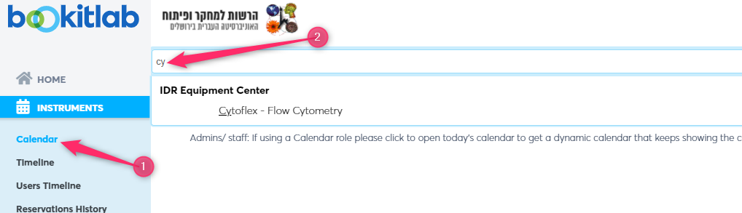

7 – עצירת שימוש במכשיר

במכשירים שהוגדרה בקרת שימוש עליהם, יש לצאת באופן מסודר על ידי לחיצה על פקד ה “Log Off”. יציאה מסודרת תאפשר לחשב את זמן השימוש בפועל. במקרים בהם מותקנת תוכנת בקרה על המכשיר, אז עצירת השימוש תעשה באותה תוכנה - ראו הרחבה בסעיף #10
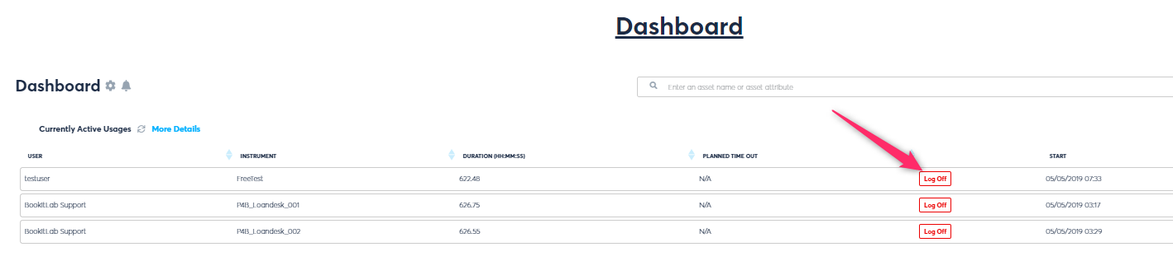

8 – ביטול הזמנה
ההזמנות העתידיות מוצגות במסך הראשי. במידה ורוצים לבטל הזמנה, יש ללחוץ על הקישור המוביל להזמנה הרלוונטית ובתוך אותה הזמנה קיים כפתור ביטול.

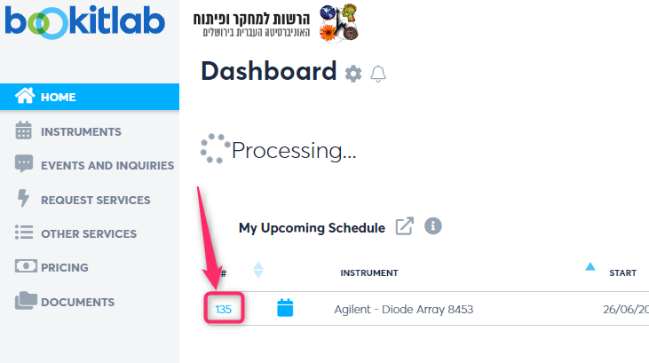

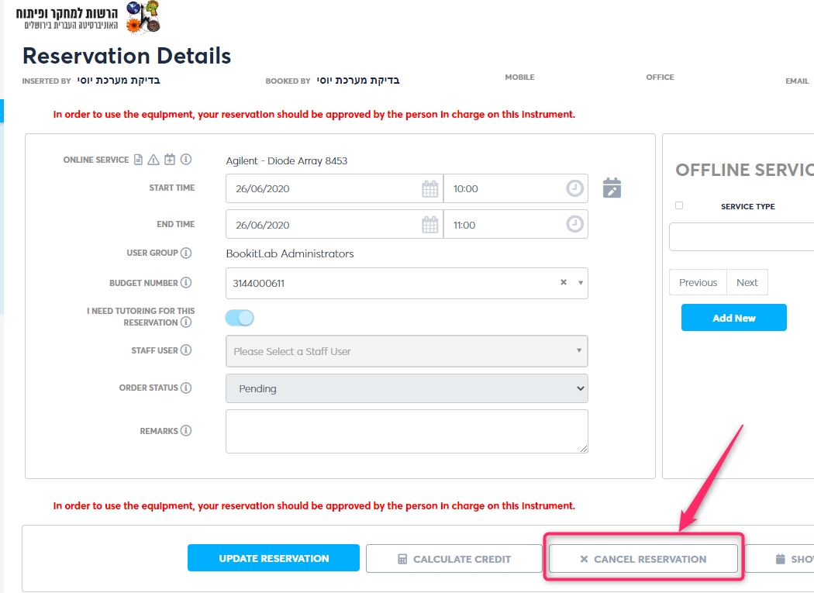

9 – יציאה מהמערכת
חשוב מאוד לצאת באופן מסודר מהמערכת, על מנת שהמשתמש הבא אחריכם יופנה למסך הזדהות ולא יכנס באופן אוטומטי לתוך החשבון שלכם. (מבוצע שימוש במנגנון SSO ולכן קיימת חשיבות עליונה ליציאה מסודרת).
בנוסף, במחשבים אשר משמשים מספר משתמשים (כגון מחשבים בתוך הצב"מ), חשוב שלא לשמור סיסמאות בדפדפן.

יש להקליד על שם המשתמש בפינה הימנית העליונה ואז לבחור באפשרות "Log Out"

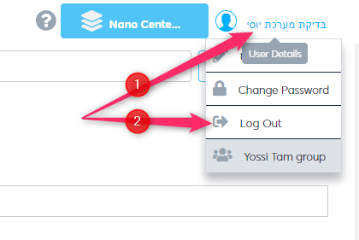

10 – שימוש מול מכשיר במעבדה
על מכשירי המעבדה מותקן, ברוב המקרים, תוסף שמטרתו לאפשר גישה למכשיר רק למול הזמנה תקפה (הזמנה מאושרת של המשתמש לאותו מכשיר ובאותה שעה) ולתעד את זמן השימוש בפועל. על המשתמש לעבור בהתחלה את מסך ההזדהות:

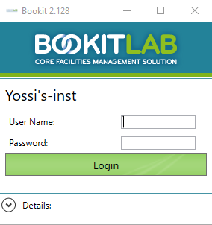

לאחר הזדהות תקינה ובמידה וקיימת הזמנה תקפה יופיע המסך הבא:
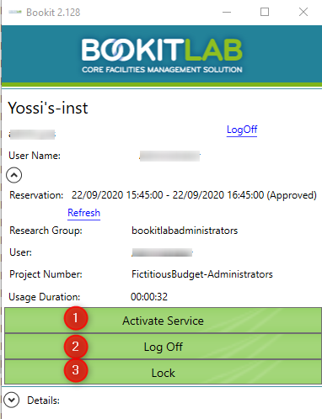

Activate Service = התחלת השימוש במכשיר
Log Off = סיום שימוש ועצירת זמן שימוש
Lock = נעילת המכשיר לאחרים. במידה והמכשיר לא מחייב שהות צמודה אליו, ניתן לבצע נעילה וכך משתמש אחר לא יוכל להתחבר לאותו מכשיר בטעות ולפגוע בעבודתו. רק המשתמש אשר נעל את המכשיר או אחד ממנהלי המעבדה יכולים לשחרר את הנעילה. במידה והמכשיר נעול ומשתמש אחר ינסה לבצע התחברות אליו, יתקבל המסך הבא:
